

СТРОИТЕЛЬНЫЙ (ПРОМЫШЛЕННЫЙ) ПЫЛЕСОС
SCHTAER ITS1400-30L
Руководство по эксплуатации

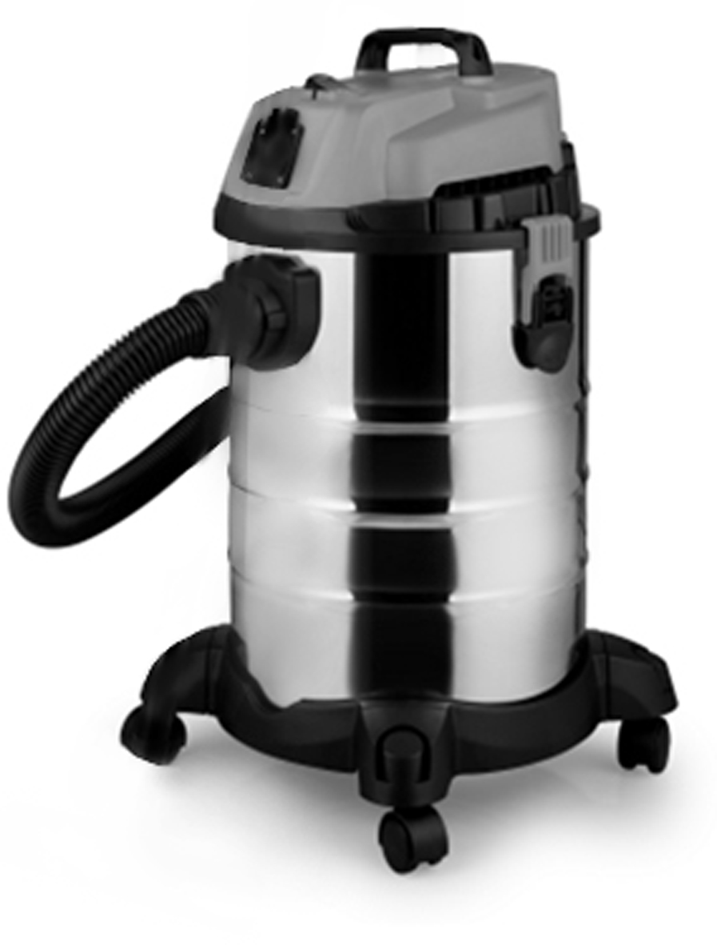

- Перед началом эксплуатации установки внимательно прочтите данное руководство и убедитесь, что Вы хорошо его понимаете.
- Сохраните данное руководство для последующего применения.

Артикул _____________________________________________________________________________
Дата продажи ________________________________________________________________________
Гарантия на оборудование 12 месяцев
Продавец ______________________________________________ г. ____________________________
Подпись Продавца ____________________________ ФИО __________________________________
М.П.

Внимание:

Перед проведением очистки или техобслуживания отсоедините вилку питания от розетки.
- Внимание: Внимательно прочтите инструкции по эксплуатации перед сборкой и запуском оборудования
- Проверьте, что напряжение сети соответствует параметрам, указанным на заводской табличке
- Подключайте пылесос только к соответствующей розетке сети питания с напряжением 220-240 В и частотой 50 Гц
- Используйте плавкий предохранитель как минимум на 13 А
- Отсоедините вилку от розетки питания, когда не используете пылесос, перед тем, как его открыть, а также перед проведением очистки и техобслуживания
- Не очищайте пылесос растворителями
- Не тяните за шнур, чтобы отсоединить вилку от розетки
- Не оставляйте без присмотра готовый к работе пылесос
- Не допускайте к пылесосу детей
- Будьте осторожны, чтобы не повредить шнур питания. Не наступайте и не наезжайте на него, не тяните за него и т.д.
- Не эксплуатируйте пылесос с поврежденным шнуром питания
- Если шнур питания поврежден, обратитесь для его замены к производителю или его представителю по ремонту, чтобы избежать опасности.
- Ни при каких обстоятельствах не чистите пылесосом горящие спички, горячий пепел и непогашенные окурки, воспламеняющиеся, коррозийные, пожароопасные или взрывоопасные вещества, пары и жидкости
- Пылесос не подходит для уборки пыли, которая может причинять ущерб здоровью
- Храните пылесос в сухом месте
- Не эксплуатируйте неисправный пылесос
- Проведите техобслуживание только в уполномоченном центре послепродажного обслуживания
- Используйте пылесос только по назначению
- Будьте осторожны при очистке лестниц
- Используйте только насадки и запасные части от производителя пылесоса
- Данный пылесос не предназначен для использования людьми (включая детей) со сниженными физическими, сенсорными или умственными возможностями или не имеющими необходимого опыта и знаний, если они не были проинструктированы по правилам эксплуатации и не работают под присмотром лица, отвечающего за их безопасность.
- Следите за тем, чтобы дети не играли с прибором.
- IPX4 используется только для подключения вилки IPX4 с розеткой и вытягивается из пылесоса, в остальных случаях крышка розетки должна быть закрыта.

Технические данные:

Максимальная потребляемая мощность: 1400 Ватт
Номинальное напряжение/частота электрического тока: 220В/50Гц
Мощность подключаемого инструмента: до 2000 Ватт
Макс. разрежение: 16 кПа
Объем резервуара: 30 л.
Масса: 7,5 кг
Длина электрического кабеля: 4 м.
Уровень шума: 80dB
Размер пылесоса: 355*355*580 мм
Размер коробки: 360*360*610 мм

Сборка
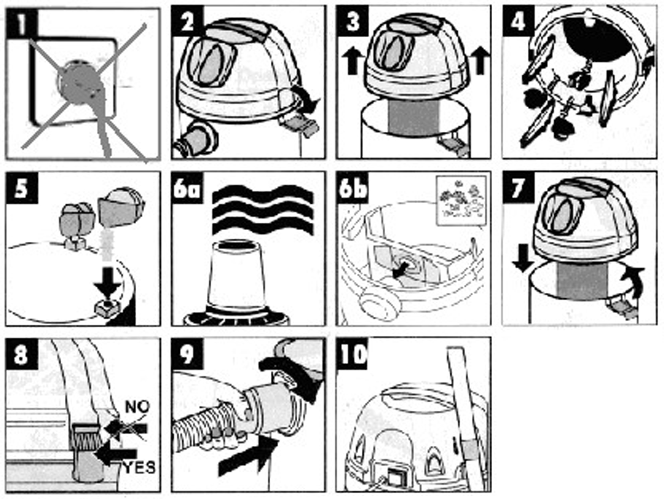

Обратите внимание:
Рисунок 6a: Используйте поставляемый фильтр из вспененного пластика для сбора влажных загрязнений
Рисунок 6b: Используйте поставляемый мешок для сбора пыли

Работа со шлифовальным инструментом

Отсоедините пылесос от сети питания перед заменой фильтра, затем выньте мешок для сбора пыли, вытряхните пыль или замените мешок. Вставьте мешок для сбора пыли в разъем для проведения пылеудаления.
Присоедините шлифовальный инструмент к пылеотводящему шлангу с помощью подходящего переходника из комплекта поставки.
Вставьте вилку шнура питания шлифовального инструмента в розетку на корпусе пылесоса и вилку шнура питания пылесоса в розетку питания 220 В
Переключатель в положении «0» - пылесос и шлифовальный инструмент не работают
Переключатель в положении «I» - пылесос работает вне зависимости от работы шлифовального инструмента
Переключатель в положении «II» - пылесос работает синхронно со шлифовальным инструментом. (при включении шлифовального инструмента – работает, при выключении – отключается).
Максимальная нагрузка электроинструмента на пылесос составляет 2000 Вт.

Техобслуживание – очистка

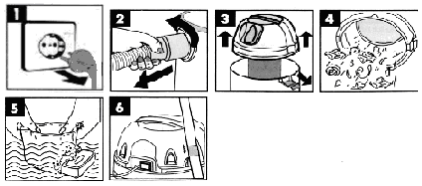

Отсоедините пылесос от сети питания перед проведением техобслуживания (рисунок 1)
Снимите фильтр из вспененного пластика (рисунок 3) и промойте водой (рисунок 5)
ВАЖНО: не используйте для очистки фильтра моющие средства. Убедитесь, что фильтр полностью высох перед тем, как использовать пылесос.

Правильная утилизация
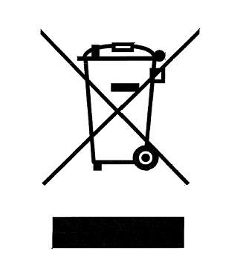 | Этот знак означает, что данный продукт нельзя выбрасывать вместе с бытовыми отходами на всей территории ЕС. Чтобы предотвратить возможный ущерб для окружающей среды или здоровья человека от неконтролируемой утилизации отходов, сдайте его для повторной переработки, чтобы способствовать устойчивому повторному использованию материальных ресурсов. Используйте пункты сбора и возврата оборудования или свяжитесь с продавцом, у которого было приобретено данное оборудование. Такие пункты могут передать такое оборудование для экологически безопасной переработки.

Спецификация

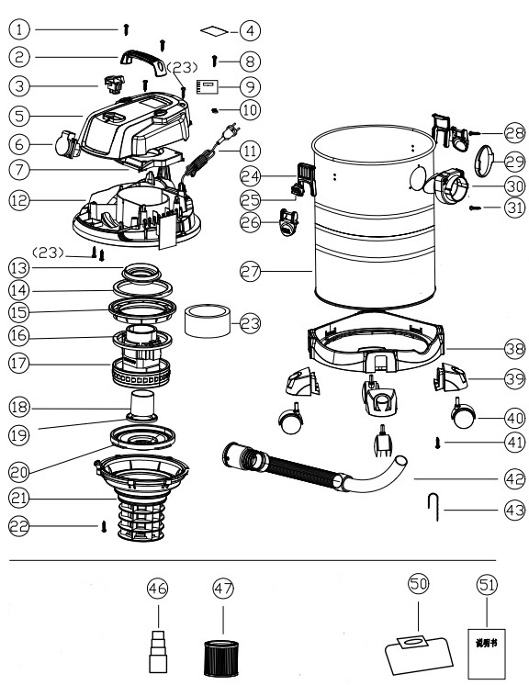

№ | Наименование и спецификация | Кол-во | № | Наименование и спецификация | Кол-во
1 | Винт ручки 4*16 | 2 | 27 | Бак | 1
2 | 308 ручка | 1 | 28 | Винты зажимов 4*12 | 6
3 | Переключатель(3P) | 1 | 29 | комплект кольцевых уплотнений воздухозаборника | 1
4 | Наклейка | 1 | 30 | комплект воздухозаборника | 1
5 | 308 Верхняя крышка | 1 | 31 | Комплект винтов воздухозаборника 4*16 | 3
6 | Разъем синхронизации | 1
7 | 308 крышка двигателя | 1
8 | Винт верхней крышки 4*16 | 2
9 | Плата синхронизации | 1
10 | Прижимная пластика кабеля+винт | 1
11 | Кабель | 1
12 | Нижняя крышка | 1 | 38 | Нижнее основание | 1
13 | Верхняя рама двигателя | 1 | 39 | Колесико | 4
14 | 202S Верхнее кольцевое уплотнение двигателя | 1 | 40 | Колеса | 4
15 | Изоляция двигателя | 1 | 41 | Винт колесика 4*12 | 4
16 | SM верхнее кольцевое уплотнение двигателя | 1 | 42 | 308 Комплект шланга | 1
17 | SM24 Двигатель | 1 | 43 | Статическая цепь | 1
18 | 203 Предохранительный клапан | 1 | 44 | Щелевая насадка | 1
19 | Нижнее кольцевое уплотнение двигателя | 1 | 45 | Длинная прямоугольная щетка | 1
20 | Нижняя рама двигателя | 1 | 46 | Соединитель | 1
21 | Нижняя крышка корзины | 1 | 47 | Фильтр | 1
22 | Винт нижней крышки корзины винт 4*20 | 6
23 | Шумопоглощающая губка для двигателя | 1
24 | Зажимы | 2 | 50 | Мешок из нетканого материала | 1
25 | Основание зажимов | 2 | 51 | Руководство по эксплуатации | 1
26 | Ручка зажимов | 2

Гарантия
1. Гарантийный срок эксплуатации аппарата –12 календарных месяцев со дня продажи.
2. В случае выхода аппарата из строя в течение гарантийного срока эксплуатации по вине изготовителя, владелец имеет право на бесплатный гарантийный ремонт, при соблюдении следующих условий:
-отсутствие механических повреждений;
-отсутствие признаков нарушения требований руководства по эксплуатации;
-наличие в руководстве по эксплуатации отметки продавца о продаже и подписи покупателя;
-соответствие серийного номера аппарата серийному номеру в паспорте;
-отсутствие следов неквалифицированного ремонта.
Безвозмездный ремонт, или замена аппарата в течение гарантийного срока эксплуатации производится при условии соблюдения потребителем правил эксплуатации, технического обслуживания, хранения и транспортировки.
3. При обнаружении Покупателем каких-либо неисправностей аппарата, в течение срока, указанного в п. 1., он должен проинформировать об этом Продавца и предоставить инструмент Продавцу для проверки. Максимальный срок проверки регламентирован законом РФ «О защите прав потребителей».
4. В случае обоснованности претензий, Продавец обязуется за свой счёт осуществить ремонт аппарата или его замену. Транспортировка аппарата для экспертизы, гарантийного ремонта или замены производится за счёт Покупателя.
5. В том случае, если неисправность аппарата вызвана нарушением условий его эксплуатации, Продавец с согласия покупателя вправе осуществить ремонт за отдельную плату.
6. На продавца не могут быть возложены иные, не предусмотренные настоящим руководством, обязательства.
7. Гарантия не распространяется на:
-любые поломки, связанные с форс-мажорными обстоятельствами;
-естественный износ (полная выработка ресурса);
-оборудование и его части, выход из строя которых стал следствием неправильной установки, несанкционированной модификации.

Официальный представитель в РФ:
ООО «Спецокраска»
Адрес: 127018, г. Москва, ул. Двинцев, д 3, стр. 1
Тел.: +7 (495) 103-48-50
Email: info@specokracka.ru
https://specokraska.ru/

www.schtaer.ru

